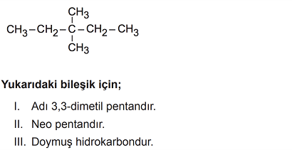Soru 1  yargılarından hangileri doğrudur?  A) Yalnız I.  B) Yalnız II.  C) Yalnız III.  D) I ve III.  E) I, Il ve III.  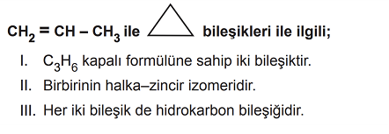Soru 2  yargılarından hangileri doğrudur?  A) Yalnız I.  B) Yalnız III.  C) I ve II.  D) II ve III.  E) I, II ve III.  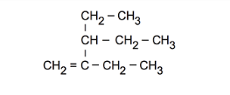Soru 3  Yukarıda yarı açık formülü verilen bileşik ile ilgili;  I. Bileşiğin sistematik adı 2,3–dietil–1–penten'dir.  II. Cis-trans izomerliği gösterir.  III. Doymamış hidrokarbondur.  yargılarından hangileri doğrudur?  A) Yalnız I.  B) Yalnız III.  C) I ve II.  D) I ve III.  E) II ve III.  Soru 4  Alkenler için aşağıdaki ifadelerden hangisi yanlıştır?  A) Katılma tepkimesi verirler.  B) Karbon sayısı arttıkça kaynama noktaları yükselir.  C) Polimerleşme tepkimesi verirler.  D) Suda çözünürler.  E) İlk üyesi eten bileşiğidir.  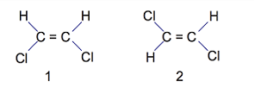Soru 5  Yukarıdaki bileşikler ile ilgili;  I. Fiziksel özellikleri birbirinden farklıdır.  II. 1. bileşik cis–1,2–dikloro etendir.  III. 2. bileşiğin kaynama noktası daha yüksektir.  yargılarından hangileri yanlıştır?  A) Yalnız II.  B) Yalnız III.  C) I ve II.  D) II ve III.  E) I, II ve III. | Soru 6  Mol ağırlığı 68 g/mol olan sikloalken bileşiği aşağıdakilerden hangisi olabilir?  (H: 1 g/mol, C: 12 g/mol)  A)  B)  C)  D)  E)  Soru 7  Molekül formülü (CH₂)_{n} olan açık zincirli bir hidrokarbon bileşiğinin molekül kütlesi  56 g/mol'dür.  Buna göre bu bileşile ilgili;  I. n sayısı 4 tür.  II. Cis-trans izomerisi gösterebilir.  III. Molekül yapısında 11 tane sigma bağı vardır.  yargılarından hangileri doğrudur?  (C: 12, H: 1)  A) Yalnız I.  B) Yalnız III.  C) I ve II.  D) I ve III.  E) I, II ve III.  Soru 8  C_{n}H_{2n} + 3n/2 O₂ → nCO₂ + nH₂O tepkimesi için;  I. Yanma tepkimesidir.  II. 1 mol bileşiği yakmak için 6 mol O₂ gerekiyorsa bileşiğin formülü C₄H₈ dir.  III. 0,1 mol bileşik tam yandığında 3,6 g H₂O oluşuyorsa bileşiğin mol kütlesi 28 g/mol'dür.  yargılarından hangileri doğrudur?  (H: 1 g/mol, C: 12 g/mol, O: 16 g/mol)  A) Yalnız I.  B) I ve II.  C) Yalnız III.  D) I ve III.  E) I, II ve III.  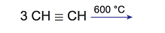Soru 9  Yukarıdaki tepkime sonucu oluşan bileşik aşağıdakilerden hangisidir?  A) Propin  B) Benzen  C) Etin  D) Heksin  E) 2-bütin  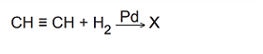Soru 10  Yukarıdaki tepkimede oluşan X bileşiği için;  I. Adı etendir.  II. Katılma tepkimesi verir.  III. Muz, limon gibi meyvelerin olgunlaştırılmasında kullanılır.  yargılarından hangileri doğrudur?  A) Yalnız I.  B) Yalnız III.  C) I ve II.  D) I ve III.  E) I, II ve III.
CEVAPLAR: 1-D 2-E 3-D 4-D 5-B 6-A 7-E 8-E 9-B 10-E

